ESCURSIONI - NORDIC WALKING
SPELEOLOGIA

PROGRAMMA ANNO 2015

22 febbraio 2015
Subiaco, Eremo di S. Chelidonia, Morra Feronia.

Difficoltà E

8 marzo 2015
Subiaco, Cerasolo, Vallecchie, Colle Lungo, Monastero S. Scolastica, Subiaco.
Difficoltà E

22 marzo 2015 – La via di S. Benedetto
Subiaco,Ruderi della Villa di Nerone, Laghetto S. Benedetto, sentiero S. Michele Arcangelo, Sacro Speco, Monastero S. Scolastica.

Difficoltà T

29 marzo 2015 - il tour dei vicoli
Trekking urbano a Subiaco:dalla Chiesa di S. Francesco, al quartiere Medievale della Valle, con visita alla Rocca dei Borgia, museo della carta.

Difficoltà T

12 aprile 2015
Subiaco,Ruderi Villa di Nerone, Laghetto S. Benedetto, Prato di S. Giovanni, Mola Vecchia di Jenne (tratto sentiero Coleman).
Difficoltà T

10 maggio 2015
Cervara di Roma, Prataglia, S. Bartolomeo, Madonna delle Grazie, Camerata Vecchia.
DifficoltàT/E

31 maggio 2015 - SPELEOLOGIA
Arcinazzo Romano, Grotta di Pelignano (l ‘ipogea non presenta difficoltà ).
Difficoltà E

2 giugno 2015
Filettino, Sentiero S. Bernardino, Arena Bianca, Sorgenti Fiume Aniene, Fiumata.
Difficoltà E/EE

14 giugno 2015

Stellante (M. Livata), Sella di Stellante, Columbretta, Campitellini, Colle della Columbretta, Stellante.
Difficoltà E

21 giugno 2015

Campo dell’Osso, le Vedute dell’Autore, Colle della Tagliata, Santuario SS. Trinità.

Difficoltà: E

28 giugno 2015 - SPELEOLOGIA
Arcinazzo Romano, Grotta di Pelignano (l ‘ipogea non presenta difficoltà ).
Difficoltà E

5 luglio 2015
Campo dell’Osso,Valle, Maiura, Camposecco, Pozzo del Gelo, Cannavacciari, Campo dell’Osso.

Difficoltà E/EE

12 luglio 2015 - Ricordando Chelidonia
Subiaco, Eremo di S. Chelidonia, Morra Feronia.

Difficoltà E

19 luglio 2015
Vallepietra, Campo della Pietra, Femmina Morta, Fosso Fioio, Campo della Pietra.
Difficoltà E

26 luglio 2015
M. Livata, Stellante,Acqua del Piccione,Sorgente della Cardellina, Sorgente del Vallone, Vallepietra. Difficoltà: E/EE

2 agosto2015
Fiumata, sorgenti del Fiume Aniene,

Difficoltà T

9 Agosto 2015
4 MARATRAIL dei MONTI SIMBRUINI
camminata di breve, media e lunga distanza sui sentieri più belli del parco Regionale dei Monti Simbruini.
Iscrizione entro il 3 agosto 2015.
Difficoltà E/EE

14 Agosto 2015
Fondi di Jenne, Sorgenti dei Canali, Sorgente della Scrofa, Fondi di Jenne.
Difficoltà E

23 Agosto 2015

Campo dell’Osso, le Vedute dell’Autore, gli Scifi, Scarparegli, Santuario SS. Trinità.

Difficoltà: E/EE

30 Agosto 2015
Stellante, Sella di Stellante, Columbretta, Campitellini, Colle della Columbretta, Stellante.
Difficoltà E

6 settembre 2015 - SPELEOLOGIA
Arcinazzo Romano, Grotta di Pelignano (l ‘ipogea non presenta difficoltà ).
Difficoltà E

13 Settembre 2015
Cervara di Roma, Prataglia, la Prugna.

Difficoltà T / E

13 Settembre 2015
Bandita, Pozzo di Monte Calvo,Campo Buffone, Valle Maiura, Stracca Asini, Genziane,Campo dell’Osso, Buco di Pippo, Bandita.
Difficoltà E

20 Settembre 2015
Campo dell’Osso, Camposecco

Difficoltà: E

27 settembre 2015
Campo dell’Osso, le Genziane, Monte Calvo, Campaegli, Valle Maiura, Campo dell’Osso.

Difficoltà: E

4 ottobre 2015
Fondi di Jenne, Sorgenti dei Canali, Sorgente della Scrofa, Fondi di Jenne.
Difficoltà E

11 ottobre 2015 - Ricordando Chelidonia
Subiaco, Eremo di S. Chelidonia, Morra Feronia.

Difficoltà E

18 ottobre 2015

Campo dell’Osso, le Vedute dell’Autore, Colle della Tagliata, Santuario SS. Trinità.

Difficoltà: E/EE

25 ottobre 2015
Subiaco, Cerasolo, Vallecchie, Colle Lungo, Monastero S. Scolastica, Subiaco.
Difficoltà E

Su richiesta, siamo disponibili ad accompagnarvi in escursione, in date e sentieri differenti da quelli in calendario.

NORDIC WALKING
Ogni sabato pomeriggio o domenica mattina, facciamo nordic walking, su percorsi verdi urbani e sui sentieri presenti nel Parco Regionale dei Simbruini, previa prenotazione.

Speleologia
Le uscite di speleologia si terranno ogni fine settimana, ad iniziare dal mese di aprile, fino al mese di ottobre, prenotandosi al seguente numero telefonico 328/4538950.
Le ipogee che vi faremo visitare sono:
- Grotta dell’Inferniglio (Jenne)

- Grotta Pelignano (Altopiano di Arcinazzo)

- Grotta dell’Arco (Bellegra)

Mountain Bike (Junior e Senior)

Le uscite in m.t.b. per bambini, ragazzi e senior si terranno ogni sabato o domenica mattina, per tutto l’anno a Subiaco, su prenotazione.

**************************************************

LA PRENOTAZIONE E’ OBBLIGATORIA
PER TUTTE LE DISCIPLINE DEL CENTRO “GREEN SPORT”.
Esse si terranno con un minimo di cinque iscritti.
Per ulteriori informazioni su: costi delle discipline e sulla tessera annuale, contattare la segreteria del Centro, anche per e-mail.

Le attività sportive si tengono nel territorio del Parco Regionale dei Monti Simbruini e della X^ Comunità Montana dell’Aniene.



A.S.D. Antares Sporting Club Subiaco

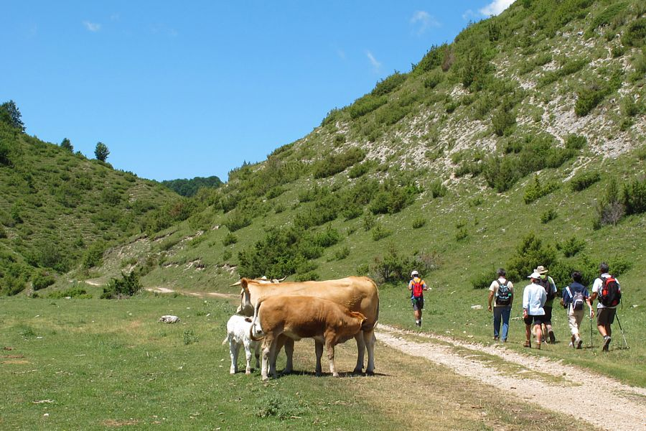

Centro Outdoor
“Green Sport Monti Simbruini”
Calendario 2015

Info/Iscrizioni
Segreteria Centro:tel.328/4538950
339/8809508
e-mail ss-antares @tiscali.it
web www.as-antares.it

